
Programme DATA & IA pour l’Afrique



Liste des boursiers
du programme Africa TechUp Tour 2025

MADAGASCAR . CÔTE D’IVOIRE . TOGO . BURKINA-FASO . MALI . NIGER . BÉNIN . DIASPORA EUROPE . DIASPORA AMÉRIQUE . DIASPORA ASIE .

Suivre notre actualité : https://www.linkedin.com/company/africatechuptour/?viewAsMember=true

Comprendre le programme Africa TechUp Tour
Lancé en janvier 2019, Africa TechUp Tour est un programme continental qui a pour objectif de former la jeunesse africaine aux domaines de l’IA et de la Data. Initié par l’association Plein Emploi Sud (54Bridges) et accompagné par nos différents partenaires. Ce programme comprend deux phases principales :

1- Une formation préparatoire de 4 à 6 mois, encadrée par des experts internationaux et offrant plusieurs certifications.
2- Un Bootcamp de 5 jours organisé dans les capitales des pays participants. Ce Bootcamp constitue l'aboutissement du programme, où les apprenants (boursiers) travaillent sur des projets concrets, tant d'utilité publics que ceux de nos partenaires, pour valider leur formation.

Ce programme est entièrement gratuit pour les apprenants, sélectionnés avec soin sur la base de leur profil et de leur motivation, afin de bénéficier d'une bourse de formation d'une valeur de 1,5 million de francs CFA.

À l'issue de cette formation, les participants sont préparés dans les domaines suivants :
- Ingénieur Data
- Data Scientist / IA
- Infrastructure de Données / Cloud
- Analyste de Données

Ces profils sont parfaitement équipés pour accompagner les entreprises et organisations locales sur diverses problématiques liées à la Data et à l’Intelligence Artificielle.
Africa TechUp Tour est déjà implanté dans 9 pays et continue son expansion.

Notre ambition est de déployer ce programme dans les 54 pays du continent afin de former 50 000 jeunes d’ici 2030.

QUELQUES PARTENAIRES DU PROGRAMME





Vous souhaitez devenir partenaire du programme à une échelle pays ou continentale, ou Organiser le programme dans votre pays, ou simplement soutenir le programme ? Discutons !

CONTACTS

contact@africatechuptour.com
LinkedIn : https://www.linkedin.com/company/africatechuptour/?viewAsMember=true
Tél / whatsapp : +33 6 52 10 39 52

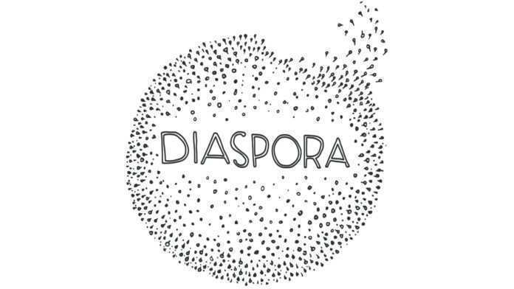

DIASPORA
(Europe, Asie, Amérique)
DIASPORA ( Europe, Asie, Amérique)
Nom | Prénoms | Ville
ADJAI | Achille Jasmin | Brive-la-gaillarde
AFFO | Arafate | Clermont Ferrand
APIA | Moya Eunice Danielle | Paris
Athie | Younouss | Genève
AZIZ GBADAMASSI | Alain Jimmy Antif Adissa | Nice
BAH | Amadou | TOULOUSE
BALDE | Aissata | Lyon (69000)
BANKOLE | José | Besancon
Bigirimana | Innocent | Toulouse
DIALLO | Thierno | PARIS
Diarrassouba | Houssein | Paris
Dieng | Ndiaga | Marseille
DOMINGO MARCELLIN | Giovanni Charbel M. | Marseille
Dovodji | Kuassi Pierre | Besançon
ENGOME | Patricia Erika | Voisins-le-Bretonneux
Gonsangbeu | Sahi Mohamed Francis | Paris
Hammani | Mohammed | MONTPELLIER
HOUNMENOU | Moise | Paris
ISSA | Mahamat Saleh Khalifa | Rennes
KAGONGBE | BRAY MADOUE | REIMS
KHOULE | Aliou | LE MANS
Kima | Armel | Paris - France
LISSASSI | Kokou Chéridhan | Lieusaint
Loembe | Jean Splendeur | Pau
MATCHEU | Armelle | Lyon 8
MATIEDJIE FOTSO | Maëlle | Limoges
MBALLO | Fatoumata | NIMES (30000)
Mbele | Serge | Yaoundé
MBIKA | Michel Darchel | Villemomble
Mejri | Salam | Marseille
NANOINI | Sambiani | Belfort
NEBIE | Youssouf Bamentayi Landry | Paris
NFINDA | Ivan | Saint germain en laye
Ouedraogo | Cheik | Paris
Ouedraogo | Ilias | Paris
OUEDRAOGO | David | Amiens
OURO-AKPO | Manaaf | France
Savané | Aminata Yasmine | Beauchamp
Signe | Merveille | Paris
SOSSOU | Yao Amevi Amessinou | Graz
Tegongue Folefack | Fideline Médarine | Bondy
Tidjini | Lina | Nanterre
Touré | Lamine | Nice
Bacon | Ezané Eliel | Bathurst
Dinar | Sougoudji Abakar | Québec
N'soukpoe | Koffi Virgil | Montreal/Longueuil
Chaibi | Adham | Kenitra
KATCHOOU | LONZOZOU | Hangzhou
SENI GAOU | Farouk | Isparta

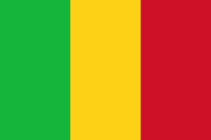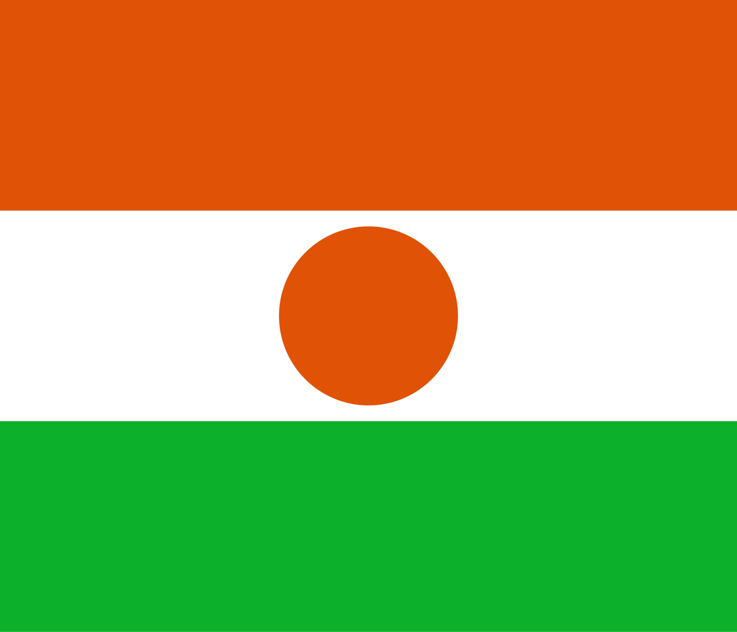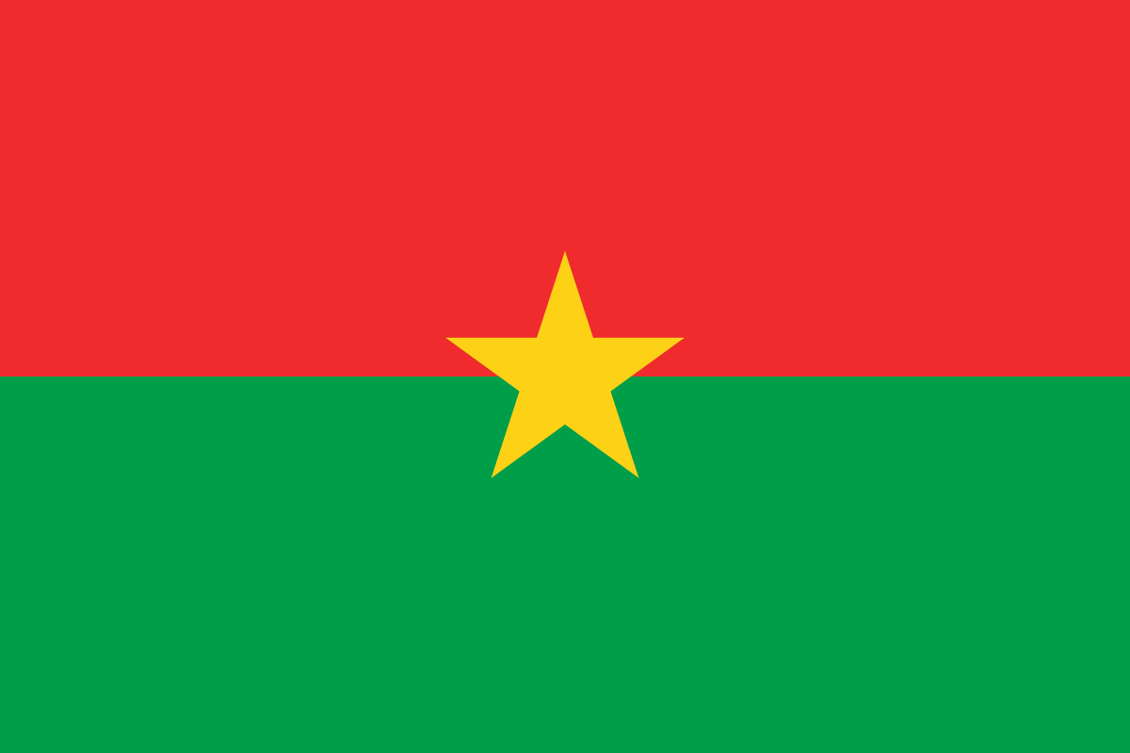

AES

(Mali, Niger, Burkina)

AES : MALI, NIGER, BURKINA-FASO
Nom | Prénoms | Ville
SAWADOGO | Ibrahim | Ouagadougou
BADO | Jacques | Ouagadougou
Millogo | Dié Victor Isaï | Ouagadougou
KABRE | Hamidou | Ouagadougou
Magagi Dan Gana | Abdourahamane | Niamey
DJIGUIMDE | Oumaro Titans | Dakar
KANDE | Adams | Ouagadougou
BITIBALY | Marc Enzo | Ouagadougou
PARE | Ina Aminatou Charifa | Ouagadougou
TINDANO | Frédéric | Ouagadougou
MOUNKORO | Saliabe Hermann | Bamako
Issouf | Sozé | Ouagadougou
Keita | Amos | Bamako
Bamba | Keleti | Bamako
Adamou Abdou | Bachirou | Niamey
Toure | Adiaratou | Bamako
Tindano | Yieniyaba | Ouagadougou
DIOUM | Mamadou Samba | Bamako
Sawadogo | Wendtoudi Roger | Ouagadougou
SANOU | Hanniel Elischama | Bobo-Dioulasso
IVO | Lassina | Ouagadougou
Ouedraogo | Passing Abdoul Rahim | Ouagadougou
ILBOUDO | Sibri Pendwendé Toussaint | Ouagadougou
Ouédraogo | Abdoul Aziz | Ouagadougou
DIARRA | ABOUBACAR | Tetouan
Oumar | Ali Tori | N’Djamena
TRAORÉ | Aminata | Ouagadougou
Adouabou | Salowe Cedric Martinien | Ouagadougou
Coulibaly | Cheick Ahmed | Ouagadougou
GUENGANI | ABDOUL RACHID | Ouagadougou
NOMBRE | Issahak | Ouagadougou
Sawadogo | Baowendsom Larissa | Ouagadougou
Boubacar Soumana | Aichatou | Niamey
Bane | Alpha Alhassane | Bamako
KADADE SAWANI | Rabiou | Niamey
KINA | Boubacar | Niamey
ILBOUDO | Emmanuel Wilfried | Ouagadougou
Noma Adamou | Abdel Latif | Niamey
YE | Sanihan Rebecca | Ouagadougou
Ilboudo | Odilon | Ouagadougou
assebbab | lyazid | agadir
Ousmane Boua | TOGOLA | Bamako
Diarra | Lassine | Bamako
ZONGO | Isabelle | Ouagadougou
Traore | Dramane | Bamako
OUEDRAOGO | WINDPOUIRE Jean Claude | BOBO DIOULASSO
Houma Saddikan | Abdoulwahab | Niamey
Sylla | Mohamed Nour | Bamako
ISSOUFOU ISSAKA | Sofiane | Abidjan
OURBA | Dalyo Sid Ousmane | Ouagadougou
gaida | sirine | sousse
Sanou | Sidi Mohamed | BAMAKO
DA | Sié Dif Junior | Ouagadougou
Dan Jouma Ouachaou | Ai indo | Niamey
TAWAYÉ | Mariama | Niamey
ISSA AOUDJINE | Mahamane Bachir | Niamey
Touré | Fatou | Bamako
BAlANDEGUE | Jordan-Thierry Le Grand | Ouagadougou
OUABOA | Laya | Ouagadougou
ILBOUDO | Moussa | OUAGADOUGOU
Guiguemdé | Hamidou Olivier | Boulsa
KOMBELEMSIGRI | Mohamed | Bobo-Dioulasso
Bassole | Brice | Ouagadougou
DIARRA | Abdel Aziz | Ouagadougou
OUÉDRAOGO | Umar Abd Al Aziz | Bobo Dioulasso
ZONGO | Boa Wend Neere Casimir | Ouagadougou
SIDI Mahamadou | Sadou | Niamey
Ibrahim | Soraya | Niamey
ZOU | Assane Narcisse | Ouagadougou
OUEDRAOGO | Yannick | OUAGADOUGOU
Compaoré | Delwendé Jonathan | Ouagadougou
OUEDRAOGO | Nafissatou | Ouagadougou
Nanga | Abdoul Aziz | Ouagadougou
NATIA | Salif | Ouagadougou
Traore | Saïd yassin | Ouagadougou
Sissoko | Isac Oscar Junior | Bamako
DABONE | Abdoul Bassirou | Kou
BISSYENDE | Kiswendsida René | Ouagadougou
Zoubeirou Dawa | Mahamadou Jawad | Niamey
Kadri | Aminou | Niamey
OUEDRAOGO | Kevin Aziz | Ouagadougou
YANOGO | Kiswendsida Cédric Henry | OUAGADOUGOU
BAHOUM | Wépadan Ezekiel | Ouagadougou
KABORE | Soumaila | Ouagadougou
Sankara | Zakaria | Ouahigouya
Magoudani Baare | Hamsatou | Niamey
Sankara | Ibrahima | Ouagadougou
NEBIE | Marcel Yiwalo | Ouagadougou
Ouedraogo | Fildouindé Ariel Shadrac | Ouagadougou
ouedraogo | Bienvenue Emilie | Ouagadougou
SAWADOGO | Cottereau Fabienne Drecart Tarwendé | Ouagadougou
SAWADOGO | Imaane | Ouagadougou
Kouanda | Sabané | Ouagadougou
YAMBA | Iliace | TENKODOGO
TRAORE | Omigo Mohamed | Ouagadougou
BONKOUNGOU | Benewende Pierre | Ouagadougou
Ichaou Mahaman Laouan | Youssouf As-Siddiq | Niamey
Sanfo | Nemmata | Ouagadougou
HAIDARA | Mohamed Almourzouk | Bamako
Ibrango | Abdina | Ouagadougou
ZONGO | Natacha | Ouagadougou
FOFANA | Brehima | Bamako
DIALLO | Salou | Ouagadougou
AdouaboU | Barnabas | Ouagadougou
KABORE | François D'assise | Ouagadougou
KINDO | BASSIROU | Ouagadougou
THIOMBIANO | André | Nanoro
DOAMBA | Lory Hesdrie | Ouagadougou
ZONGO | Alain Narcisse | Ouagadougou
BOUDA | David Wendyam | OUAGADOUGOU
NABDA | ISSAKA Joël | Ouagadougou
YARBANGA | YAYA | Ouagadougou
TOE | David | Ouagadougou
Bouhari Amadou | Halidou | Niamey
KAFANDO | Wendingouda Charles | Bobo Dioulasso
COULIBALY | Alexandre Moussa | Bobo Dioulasso
Koné | Abdoul Kader | Sikasso
SEREME | Hamadou | Ouagadougou
OUEDRAOGO | Aubin Roméo | Ouagadougou
ZOROME | Daouda | Bobo-Dioulasso
neya | Ibrahim bissoui | bobo dioulasso
FOFANA | Abdoul Rachid | Ouagadougou
Maman Chipkaou | Saratou | Niamey
Guindo | Ambakane dit bréhima | Bamako
SANON | Zézouma | Ouagadougou
Kabore | Wendgouda Marie Innocent | Ouagadougou
Tsayabou Abdou | Absatou | Niamey
COULIBALY | Tieman | Bamako
Ado Moumouni | Nana Zainam | Niamey
SINNA | Sougri-Noma Bénérice Laure | Ouagadougou
Younoussa Daouda | Roukayatou | Niamey
GUEMBRE | Moussa | BOBO Dioulasso
Dicko | Alhousseini Moussa | Gao
KABORE | Barthélémy W.A. Kayaba | Ouagadougou
SANDWIDI | Wenegouda Geraud Ludovic | Ouagadougou
Abdou Hamidou | Khairatou | Niamey
Sawadogo | Thomas | Ouagadougou
DEMBELE | Séga Mady | Bamako
Seydou Yacouba | Souleymane | Niamey
Malam Sahirou | Amar | Niamey
TINAOU | Aminatou | Niamey
BARRO | Moussa | Ouagadougou
Abdou Hamidou | Souleymane | Niamey
Youssouf | Konate | Bamako
Abdou Tchoussou | Oumarou | Niamey
Savadogo | Boukary | Ouagadougou
Abdoulaye Saidou | Maimouna | Niamey
Belem | Aminata | Ouagadougou
Almoctar Idrissa | Maria | Niamey
Dao | Namagni Souleymane Cédric | Bobo-Dioulasso
LAMIEN | Dofinwian Armel | Ouagadougou
NOM | Sid Mahomed Abdel Moubarack | Bobo-Dioulasso
SAWADOGO | Youssef | Ouagadougou
YEMBONE | Constantin Wendpagnangdé | Ouagadougou
KINI | Ingrid | ouagadougou
OUEDRAOGO | Timbkiata Mahamoudou | Kaya
Cissé | Bilali Bouréima | Bamako
Abdou Boka | Mahamadou Moubarak | Niamey
Mahamadou Moubarak | Abdou Boka | Niamey
Dolo | Adama | Dakar
MANDE | Kâmil | Ouagadougou
Bado | Kédebouè Inès Marie Laure | Bobo-Dioulasso
Ibrah Sanda | Mariama | Niamey
BOUGOUMA | Abdoul Aziz | Ouagadougou
Adamou Yacouba | Zouleyhatou | Niamey
OUOBA | Abdou Rasmané | OUAGADOUGOU
Dao | Daouda | Bobo Dioulasso
Tounkara | Sambou | Bamako
DIARRA | IBRAHIM | Bamako
SANOU | Fatogoma Stéphane | Ouagadougou
BADINI | Kiswendsida Aimé | Ouagadougou
MAHAMADOU | Issa | Bamako
DABIRE | Saânbèterfaa Joël | Ouagadougou
DARGA | Illias Alex | Ouagadoudougou
Diarra | Fatoumata | Bamako
SANA | Issouf | Ouagadougou
Hibo | Abdi Ali | Djibouti
SOME | Titèguèdem Félix | Bobo-Dioulasso
OUEDRAOGO | Idrissa | Ouagadougou
Ganamé | Abdoul fataw | Ouagadougou
ILBOUDO | Styves Landry P. | Ouagadougou
Dembele | Adama | bamako
Harber | Alboukary | Timbuktu
LAMIEN | Dofinwian Armel | Ouagadougou
Bamogo | Pingdwendé Giovanni | Ouagadougou
Belem | Souayidatou | Ouagadougou
Chaibou Saidou | Abdoulaye | Niamey
SAWADOGO | Pingdwendé Romaric Marie | Ouagadougou
TRAORE | Aminata Birama | Bamako
Kanadjigui | Sinaly | Berkane
Traoré | Mariam | Bamako
SAWADOGO | Ragnangni-Wendé B. Christian | Ouagadougou
Ouattara | Abdallah Boffi | ouagadougou
SAMBARE | Abdoul Wassihou | Ouagadougou
BAKOUAN | Sylvio Nesta Serginio | Koudougou
KEITA | Fadiala | Bamako
KIENTEGA | Toussaint | Ouagadougou
ILBOUDO | Daouda | Bobo-Dioulasso
KABORE | Wend Pouiré Bérénice Estelle | Neuilly-Plaisance
Mohamadou | Sy | Nouakchott
Mahamadou Bachir Yaye | Mahamadou Yacine | lomé
SORGHO | Elvyre Floriane | Ouagadougou
Konaté | Ali | Bamako
DEMBELE | Joseph | BAMAKO
KUIRE | Boinyidwendé | Ouagadougou
SANGARÉ | Oumar | Bamako
KUSIELE DABIRE | Naamwin-Nowmè Jean Baptiste | Ouagadougou
DINDANE | Clément | Ouagadougou
Sow | Hadaramy | Ouagadougou
TRAORE | Mohamed | Ouagadougou
IKE | Julcarnine | Ouagadougou
KABORE | Windpouiré Louis Marie | Ouagadougou
Touré | Aminata | Sfax
Zakou | Adam | Niamey
Cisse | Mamadou | BAMAKO
NANKOULI | Marc Thierry | Ouagadougou
SAVADOGO | Boubacar Abdoul Aziz | Bobo dioulasso
Mamoudou Harouna | Oumarou | Niamey
Hamani Elhadji Zakou | Salif | Niamey
Soukouna | Diadié | Bamako
DIPAMA | Mohamed 2e jumeau | Ouagadougou
ZAMPOU | Ibrahim | Bobo-Dioulasso
ZAMPOU | Ibrahim | Bobo-Dioulasso
YONLI | Yemboani Emile | Ouagadougou
SOMDA | Yan-Tèrou Rock Rolando | Ouagadougou
Adramé | TRAORE | Saint-Louis
TARNAGDA | Abdoul Samadou | Ouagadougou
NANEMA | Cheick Mohamed | Ouagadougou
MOUKORO | Loubé Anselme | Bamako
OUEDRAOGO | Djéminatou | Ouagadougou
MAIGA | ISSIAKA | Annaba
Bouaré | Abdramane | Bamako
OUEDRAOGO | Abdoulfatah | Ouagadougou
SYMPHORIEN CAPOCHICHI ANTOINE | SAMUEL | Niamey
Boubacar Moussa | Abdoul Aziz | Niamey
SANOU | Raoul SANOU | Ouagadougou
Ouattara | Chaïda Rénée Floriane | Ouagadougou
BILLA | Barnabé | Ouagadougou
Sawadogo | Ismael | Ouagadougou
Sana | Jean David | Ouagadougou
KONKOBO | WINDPOUYIRÉ FAISSAL CEDRIC | OUAGADOUGOU
Tangara | Aliou | Bamako
OUATTARA | Alassane | Bobo Dioulasso
LANKOANDE | Daouda | Ouagadougou
HOUSSOUBE | PAYANG Ernest | Zinder
TANKOANO | Boalidioa | Bobo-Dioulasso
Dembele | Aissata Doussou | Bamako
DIARRA | Béatrice | Bamako
Doumbia | Ibrahim | Bamako
Abdoul Latif | Adama | Ouagadougou
Ouedraogo | Nongbzanga Ariane Fabiola | Ouagadougou
Ouedraogo | Fayçal Ben Nadel | Ouagadougou
YONLI | Yemboani Emile | Ouagadougou
YAMEOGO | Kiswensida Yannik | Ouagadougou
HACHLAF | CHAIMAA | CASABLANCA
DIARRA | Mariam Maria | Koulikoro
SANA | Bibata | Ouagadougou
BILGO | Fayçal Wendyam | Ouagadougou
PANKOLO | Mohamede | Ouagadougou
BILLA | Wozouba Fahd Mathis | Ouagadougou
Pouya | Kiswendsida Boris Hector | Ouagadougou
KABORE | Palingwendé Fleur Ingride | Ouagadougou
KONE | MOUSSA | Bobo-Dioulasso
NETANE | Fatoumata Yasmine | Bobo-Dioulasso
Mamane Abdou | Mika-illou | Niamey
KOBA | Kotchikpa Joseph Corneille | Ouagadougou
COULIBALY | Tiecoura Ismael | Ouagadougou
ZABSONRE | Alison | Ouagadougou
Yacouba Narouwa | Issa | Dosso
ZIDA | Wend kouni Eddie Eliel | Ouagadougou
OUEDRAOGO | Nafissatou | Ouagadougou
MAIGA | Halidou Mahamadou Sayadine | Bamako
BININ | Yves | Ouagadougou
DIYOUBA | Bouam Alice | Ouagadougou
TRAORE | Walid Idriss | ouagadougou
ZONGO | Alain Narcisse | Ouagadougou
COULIBALY | Abdoulaye | Ouagadougou
Aboubacar | Youssif | Niamey
BARRO | Attif | Ouagadougou
Sawadogo | Djemine Somzy | Ouagadougou
MAIGA | Abdoulaye | Ouahigouya
MAMAN OUBANDAWAKI | Maman Kabirou | Niamey
KAMBIRÉ | Manparwonlé César Honoré | Bobo-Dioulasso/ Hauts-Bassins
Ndiaye | Moussa | Bamako
KONATE | Brahima | Bamako
Ouedraogo | Boureima | Bobo-dioulasso
BARRO | Dramane | Ouagadougou
DIALLO | Djibrila | Ouagadougou
Dembele | Lamine Alphousseny | Bamako
Abass Souley | Mahaman kalid | Niamey
Konte | Aly | Bamako
Souley Zaroumey | Arafat | Niamey
Abdou Tchoussou | Oumarou | Niamey
Kabore | Evariste | Ouagadougou
BAMBARA | Houssounogo Abdoul Razak | Ouagadougou
Belem | Amina | Ouagadougou
TRAORE | Aminata Birama | Bamako
Bâ | Kalifa | Bamako
DRABO | Seydou | Bobo-Dioulasso
Ouedraogo | Pengdwendé Dominique Steeve Aurelle | Ouagadougou
Keïta | Youssouf | BAMAKO
Yatté | Colombe Arielle | Niamey
Doumbia | Ibrahim | Bamako
Daouda | Sakinah | Niamey
Garba Aliou | Djamilatou | Niamey
ISSA AOUDJINE | Mahamane Bachir | Niamey
Mato Habou | Maman Mourtala | Zinder
MALAM Sahirou | Amar | NIAMEY
Salami Anikeou salmane | Aichat | Niamey
Bawa Akpelotou | Lazar | Niamey
Ichaou Mahaman Laouan | Youssouf As-Siddiq | Bamako
Mahaman kalid | Abass souley | Niamey
Badie | Layla | Niamey
Lihida | Abdoul Aziz | Niamey
Hamidine Boukari | Mahamadou Saminou | Niamey
Abdourahamane Mady | Mady | Niamey
Moumouni harouna | Nouroudine | Niamey
Mamane Salissou | Mariama | Niamey
Malik | Mahamidou | Niamey
YAMEOGO | Saidou | Ouagadougou
Mahamane Ousmane | Abdoul-Nasser | MADAOUA
Sanou | Ange Noëlie | Ouagadougou
Hamadou Oumarou | Abdoulahi | Niamey
NIKIEMA | MOISE | OUAGADOUGOU
NIAMPA | Abdoul Fataho | OUAGADOUGOU
Mahamane | Lawaly | Niamey
Ouedraogo | Aristide | Ouagadougou
Chaibou Maikibi | Nafissatou | Niamey
Abdoulhamid batoure | Souleymane | Niamey
Moyenga | Pegdwende Nestor | Niamey
DEMBELE | Aissata Doussou | bamako
Cheffou Mairounkoundoum | Rachid | Niamey
PAFADNAM | Abdou Landry | Ouagadougou
SAWADOGO | Kassoum | Ouagadougou
SAMAKE | Mansa | Bamako
Bamo | Aimé | N/A
SOME | Arsène Lévi | Bobo Dioulasso
Maiga | Arhamatou | Bamako
Mahamadou | Iss | Bamako
DIARRA | Cheick Ismaël | Ouagadougou
BONI | TUY NATHANAËL | Ouagadougou
Younoussou | Abdoul Nasser | Gao
BADO | Jacques | Ouagadougou
BILLA | Wouzouba Fahd Mathis | Ouagadougou
IBRANGO | Paliguiwindé Dieudonné | Ouagadougou
DAKOURE | ALEXIS | Ouagadougou
BAH | Fatoumata Diariou | Bamako
DABONE | JEAN-CLAUDE | Ouagadougou
LOMPO | ABEL | Ouagadougou

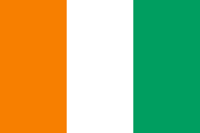

CÔTE D’IVOIRE
CÔTE D’IVOIRE
Nom | Prénoms | Ville
Coulibaly | Tchewa Mariam | Abidjan
KOUAME | Kouakou Elvis Junior | Abidjan
ABO | KOSSONOU YAO ADJOUMANI HENAI | ABIDJAN
ADOMPO | SHANDRY | ABIDJAN
Agni | Mea Bian Joël | Abidjan
AHOSSI | KOUAKOU ISIDORE | ABIDJAN
AKA | Abraham | Abidjan
Aka | Amenan Yasmine | Abidjan
Aka | Yao Jean Pierre-Joseph | Abidjan
ANGOUA | BEFESSO WILFRIED | ABIDJAN
Anoumah | Komlan Isidore | Abidjan
ASSIMANY | Kermah Moïse | ABIDJAN
ATSE | ABOUA YANNICK EMMANUEL | Abidjan
BAKAYOKO | ISMAEL AZIZ | Grand-Bassam
BALDE | Thierno Mamadou Oury | Abidjan
BAMBA | MAHAMA | Abidjan
BAMBA | DOGNIMIN CHEICK-OUMAR | Abidjan
Bamba | Harouna | Korhogo
Bamba | Yasmine lauriane | Abidjan
BAYAI | DOUBLAN YANNICK JOSEPH | ABIDJAN
Bayai | Doublan Yannick Joseph | Abidjan
BEHI | KOUAKOU ANGE DOMMINNNIQUE | ABIDJAN
Cakpo | Jean Chris Judicael | Abidjan
CAKPO | Jean Chris Judicael | Abidjan
CHERIF | Mohamed Lamine | Abidjan
Cisse | Mustapha Alhassane | Abidjan
Cisse | BANGALY | Abidjan
COULIBALY | Foungnigué Adèle | Yamoussoukro
COULIBALY | YRIFONGOBA | Abidjan
Coulibaly | Tchewa Mariam | Abidjan
COULIBALY | WAOPRON | Abidy
DEMBELE | Mohamed | Abidjan
Diaby | Fatemate Hamza | Abidjan
Diaby | Aboubakar Sidick | Abidjan
DIALLO | Ousseynou Aliou | Abidjan
Diallo | Mamadou Alimou | Abidjan
DIARRASSOUBA | BRAHIMA | Abidjan
Dingamadji | Philippe | Abidjan
DJA | ATTA FRANCOIS | ABIDJAN
DONNAIN | YOMY BLANCHE AUDREY | Daloa
DOUMBIA | Daouda | Abidjan
Dramé | Imourana | Abidjan
Fassa | Amadou | Yamoussoukro
Fofana | Issouf | Abidjan
FOFANA | IBRAHIM SELOH | Abidjan
Gnamin | Koffi prince | Abidjan
Goli | Yao Hugues | Abidjan
Goumane | Issoumaila | Abidjan
Guedegbe | Jean Marie Daniel Vianney | Abidjan
Guehi | Lithinan Vincent junior | Abidjan
Hié | Yagba Berenger | Abidjan
Hien | Kevin Edgard | Abidjan
jari | abderrahim | tanger
KABLAN | ANVOH JONATHAN MARIUS | ABIDJAN
Kadio | Esli Ariel | Abidjan
Karamoko | Hamed | Bondoukou
KARIDIOULA | SOUMAILA | Abidjan
Kikone | Fidèle | Abidjan
KOFFI | ANGE ALLUI CEDRIK | ABIDJAN
Koffi | Koffi valentin | Abidjan
Konan | Michelle | Abidjan
KONATE | DOTEMIN | Abidjan
Kone | Gnire Leila Khadidjat | Abidjan
KOUADIO | JEAN ROMEO BEH | Abidjan
Kouakou | Jelena Irmine Gertrude | Abidjan
Kouakou | N'dri khan michel | Dakar
Kouakou | Niamien Florentine | ABIDJAN
Kouakou | Ahou Mauricette Laure Armelle | Abidjan
Kouame | Effi kenaz yao othnel | Abidjan
Kouame | Brou N'guessan Akuelou | Abidjan
Kouame | Brou N'guessan Akuelou | Abidjan
Kouamé | Axel | Abidjan
KOUASSI | kouakou Judicael Bernabé | Abidjan
KOUASSI | Kobenan Yves-Félix | Abidjan
KRE | PAUL ROCHE ENOCK | Abidjan
Lassey | Jeremie | Adidjan
Lavoisier | Ousmane | Abidjan
LIEHOUAN | FRANCK-ARNAUD | Daloa, Côte d'Ivoire
LOPES | KOUAKOU ATSE JOEL EZRA BRIAN | Abidjan
Mohamed | Dieudonné | Abidjan
MOUNET | André Armel Radoine | Abidjan
N'cho | Yapi François junior | Abidjan
n'gou | m'boh delphin herbert | Abidjan
N'GUESSAN | BANIEN JOSUE NATHAN | Abidjan
NDOUMOU | EMMANUEL | Abidjan
NGUÉMHÈ II | Joe Jeffrey Daniels | Douala
NIABA | MARIE DANIELLE AUREOLE | Abidjan
Ofogo Adigono | Antonio | Yaoundé
Okara | Sam Junior | Abidjan
Okou | Okou hermann augustin | Abidjan
OUATTARA | Laurent | Yamoussoukro
Ouattara | Penifana Abdoul-Khader | Abidjan
Ouattara | Laurent | Yamoussoukro
ROBERT | Kouame Franck Armel | ABIDJAN
SALA | Miessan Boris Gelase | Abidjan
SAVADOGO | IBRAHIM | Abidjan
Sehe | Adaye jean pierre | Abidjan
SEKONGO | GNINNINGAFOLO ISMAEL | Abidjan
Sekongo | Gnossona Daniel | Abidjan
SORO | DOGNENIN DAVID | Abidjan
Sylla | Bakary | Abidjan
Tatchou Nkouindja | Daniel Nathan | Ngaoundéré
Tia | Vallet David | Abidjan
Togo | Soumaila | Abidjan
TOMALOU | Amavi François | Abidjan
Toure | Marcelle | Abidjan
Toure | Madjaraba ingrid | Abidjan
TOURÉ | Florentin | Abidjan
TRA | Bi Désiré | ABIDJAN
TRAORE | LACINA | ABIDJAN
Traoré | Ismael | Abidjan
Traoré | Rice-Aliman | Grand-Bassam
TUNDE | Oscar Abiola | Bondoukou
Tuo | KOLOTIOLOMA MAMADOU | Abidjan
Tuo | Noukatchinnin. Esthere | Abidjan
WOLLE | Arnaud Junior | Marcory
YA | KONAN YVES STEPHANE | Abidjan
Yao | Amemou | Abidjan
Yao | Kelly | Abidjan
YAO | Adjoua Grace | Abidjan
YAO | Line Marie Doriane | Abidjan
Yao | Eudes junior Kouassi | Abidjan
Yao | oufoue yannick Joël | Abidjan
YAPOGA | N'cho Jean Fidèle | Abidjan
Yobouet | Yasmine Vohlma | Abidjan
YORO | Jean David Isaac | Abidjan
YUSUF | Raodat | Abidjan
Zakaria | SAWADOGO | Abidjan

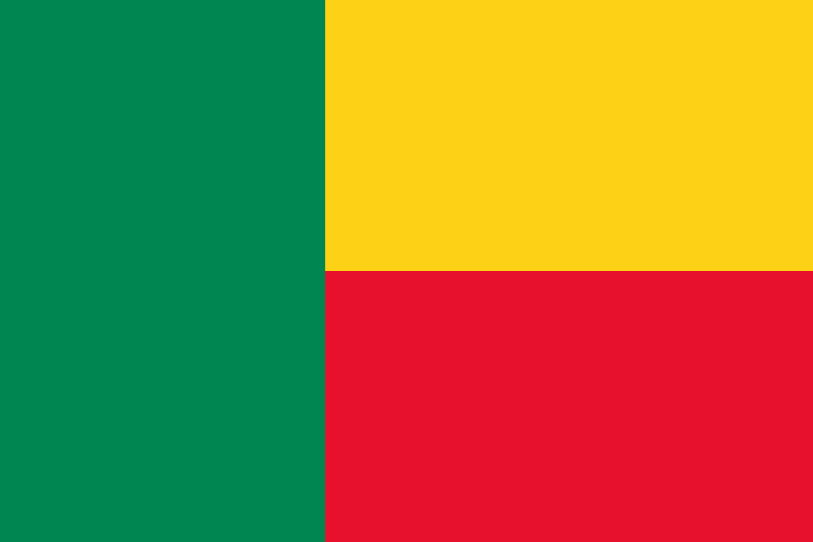

BÉNIN

BÉNIN
Nom | Prénoms | Ville
ABALADON | Hamed | Abomey-Calavi
ADAM DJIBRIL | Al-Wadoud | Parakou
ADAMOU | Moustapha Caleb | Cotonou
ADANLOKONON | METO DEO-GRACIAS | Abomey-Calavi
ADECHI | Martin-Junior | Abomey Calavi
ADEFOULOU | Jediel Oloudé Onésime | Abomey-calavi
ADEFOULOU | Jediel Oloudé Onésime | ABOMEY-CALAVI
ADEN HOUESSOU | Sèwanou Bruno | Cotonou
ADEOCHUN | Fulgence Moucharaf | Cotonou
ADEOTTI | Afisse | Cotonou
ADIKAN | Rigel Hornito Spero | Calavi
ADISSO | Nelxie | Calavi
ADJADI | Mouhaïminou Méhdi Babatoundé | Cotonou
ADJAGBA | Venance Maurel Adéwalé | Cotonou
ADJAHO | Houéfa Sara Odile | Porto-Novo
ADJAHOSSOU | Gildas | Porto-novo
ADJAÏ | Achille Jasmin | Brive-la-gaillarde
ADJIBADE | Alimanth Sadiyath Modukpè | Cotonou / Abomey-Calavi
ADOHO | Nolhan-Nathan Luzolo | Abomey-Calavi
ADOUN ISSERE | ABADJENI GERAUD LANDRY | COTONOU
AFFANOU | Theodora Florice | Calavi
Afodji | Abdul Andil Toyin | Porto-Novo
AGBADJE | Abraham | Parakou
Agbahide | Agossou Alex | Abomey-Calavi
AGBAHIDE | Agossou Alex | Abomey-calavi
AGBAZA | Tognissè Géofrois | Cotonou
AGBAZA | Tognissè Géofrois | Abomey Calavi
AGBIDINOUKOUN | Pharex Obed Kafui | Godomey
AGBIDINOUKOUN | Pharex Obed Kafui | Abomey-calavi
AGBOTON | Ariane | Cotonou
AGOHOUNDJE | Jude Simon | Abomey Calavi
AGONGNON | Sètondji Kévin | Abomey-Calavi
AGONMA | Singbo Davy | Calavi
AGONSANOU | M. Roger | Abomey-Calavi
Agossou | Toussaint | Abomey-calavi
AGUE | Ola Hubert | Parakou
AGUIDA | Otiniel Godwin | Cotonou
AHLONSOU | Ehouédé George Charbel | Abomey Calavi
AHO | Eliane Leanon | Cotonou
AHOGA | Josias | Abomey Calavi
AHOGNONVI | Osée Bill | Abomey Calavi
AHOKPOSSI | Brunel | Abomey-calavi
AHOLOU | Enonwamon Florette | Cotonou
AHOLOU-BAH | Stéphane | Ouidah
AHOUANDE | Essehou Dossou Raymond | Dassa-Zoume
Ahouandjinou | Carmelle | Calavi
AHOUANGAN | Doudédji Elisée | Abomey-Calavi
AHOUANGASSI | Mawugnon Calyte Espoir | Cotonou
AHOUANSOU | KOFFI ANDRE | Abomey calavi
AHOUANVOEDO | Mondukpe Jean-Yves Feyichetan | Cotonou
AHOUGBE | Whisland Kelly Massogblé | Cotonou
AÏGBA | Franck Alain | Cotonou
AÏSSI | Samuel Sèdjro Romanice Christophe | Cotonou
AITONDJI | Tolome Didier | Abomey-Calavi
AIYA | Charbel Canisius | Abomey-Calavi
AKALOGOUN | Enagnon Dunckel Roosevelt | Cotonou
AKANHO | Naofal Adéchinan | Porto-Novo
AKOUEHOU | Houndodé Osée | Abomey-Calavi
AKOUETE | Marc-André Christnam | Abomey-Calavi
AKPADJI | Jepht | lille
AKPAHOUNKA | Renauld Sèdjro | Cotonou
AKPO | Ayémouwa Bienvenu | Cotonou
Akponon | Vigninou Gédéon | Natitingou
AKPOVI | Helkias | Abomey-Calavi
AKPOVI | David Baruch Neriya | Abomey-calavi
Alagbe | Arielle | Calavi
ALAVO | Bidossessi Carmello Elvys ALAVO | Cotonou
ALAYE | Adjikè Rossane Séphora | Abomey-Calavi
ALLAGBE | Ayadjènou Dègnon Josué | Cotonou
ALLAGBE | N'soyénou Ninon Manonfi | Abomey- Calavi
ALLOGNON | Wanignilo Ruthus Valamus | Abomey-Calavi
ALOWANOU | Sèdami Emmanuelle Hosanna | Abomey-Calavi
AMARAL | Lizzie Anissath Oluwa-Kèmi Divine | Cotonou
AMESSINOU | kossi | Abomey-Calavi
AMOUSSA | Moufidath | Adjarra
AMOUSSA | Tèkiyath | Porto-Novo
AMOUSSOU | I. A. M. Trinité | Abomey-Calavi et Bohicon
AMOUSSOU | Sidoine | Cotonou
ANAGO | Mahouton Miguel Harry | Abomey-Calavi
ANANI | COFFI CHARLY KENNETH | Cotonou
ASSOGBA | Momboladji Jean | Porto-Novo
ASSOGBA | Luz-clarita Sandrelle | Cotonou
ASSOGBA | Mahuna Gilles-Christ | Cotonou
ASSONGBA | Méchac | Abomey-Calavi
ATCHADE | Sandrine Boukonla Iyabo | Parakou
Atondé | Ange-Pierrot Sèna | Cotonou
ATTIOU | Kotcholé Narcisse | Abomey Calavi
ATTOLOU | Yvette Ahouéfa Agoï | Cotonou
ATTOLOU | Tokannou Cyrille | Abomey
ATTONDE | Abiola Mariel Youri | Cotonou
AVADRA | Mahougnon Martial Hilarion | Bohicon
AVADRA | Mahougnon Martial Hilarion | Bohicon
AWANDE | Esquirol Carmel Sessi | Cotonou
AWOKOLOÏTO | Angelo | Abomey-Calavi
AYECORO | Marie-Claire | Cotonou
AYENI | Georges Pierre | Abomey-Calavi
AZAGOUN | Vidjinnagni Vinasse Ametooyona | Abomey-calavi
BABAYEDE | Olouwagbemiga Daniel | Cotonou
BABAYODE | Olouwafèmi Ezechèl | Cotonou
BADI | Fiacre Tounde | Parakou
BALLEY | Kafui Océane Maëlle | Cotonou
BALOGOUN | Chabi Kélaniou | Cotonou
BANKOLE | Gbênoukpo Juluhus Frisdel | Bénin
BATTAH | Euphraim Mozaire Kocou | cotonou
BEHOUNDJA | Todé Rosas Perrier | Cotonou
BIAO KARIMOU | Haïrou-Dine | Abomey-Calavi
BIAOU | MICHAEL CONSTANTIN | Cotonou
BITITI | FABRONE NATHI | Cotonou
BLAGOGIE | Ziad | Cotonou
BOGNINOU | Mahoulé Jude | Abomey-Calavi
BOUKARI | Haboudi | Bohicon
BOUKARI | Ibrahim | Calavi
CAPO-CHICHI | Folachade Alex | Cotonou
CHABI BOUKO | Daniel Joseph junior | Abomey Calavi
CHAKOUN | Adéchinan Marc-Florian Raoul | COTONOU
CHAKOUN | Adéchinan Marc-Florian Raoul | COTONOU
CLOTOE | Jacob Fêmi | Porto-Novo
Cocouvi | Alexandro | Calavi
CODJIA | Ashnelle Lucia Nanette | Cotonou
CODO | Sègbèwignan Mathusalem Jean-Eudes | Abomey Calavi
COMLAN | Ifé Léonce | Abomey-Calavi
D'ALMEIDA | Victoria Ahouéfa Camillia | Abomey-Calavi
DA SILVA | Delali Ornelia Elsy | Cotonou
da-COSTA | Harold | cotonou
DAGA | Elvic Gracias Junior | Cotonou
DAGBE | Patrice | Cotonou
DAHOUI | ALEX ARMEL DOSSOU | Abomey calavi
DAMASSOH | Dévi Françoise Huguette | Cotonou
DAMASSOH | Dévi Françoise Huguette | Cotonou
DARI | Moussa | Cotonou
DEGUENON | Sèssèho Ozias Amen | Porto Novo
DEGUENON | Audrey Tania | Abomey-Calavi
DIDAVI | Sephora Gwladis Mahouena | Cotonou
DJEKINNOU | Tadagbé Paul Emmanuel | Cotonou
DJOGBEDE | Mankponsè Delkaël | Cotonou
DOBOEVI | Judicaël Karol | Abomey
DOGLO | EDMOND | COTONOU
DOHA | PRIMAEL FRUCTUEUX | Cotonou
DOSSA | Maurel Kpèdékpo | Cotonou
DOSSOUMOU | Gloria Marlyse Oboye Bienvenue | Cotonou
EDOU | Josué Romaric | Abomey-Calavi
Effiboley | Sophia | Cotonou
EGLEGNON | Zachée | Abomey-Calavi
EGUEDJI | Mahoutondji Obed Moriace | Abomey-Calavi
ETEKA | Sègla Dieudonné Fiacre | Abomey-Calavi
FEGO | Simis | Cotonou
FOLLY | Mahulolo Fédel Betsaleel | Abomey-Calavi
GANGBE | Gaëlle Pricile | COTONOU
GBAGUIDI | Mannondé Descos | Abomey-Calavi
GBECHI | Ulrich Nadine | Lokossa
GBEDEKO | Jiré | Cotonou
GBEDEKO | Jiré | Cotonou
GBETI | Euloge | Abomey-Calavi
GBODO | Chris Vianney Maoule | Cotonou, Littoral, Bénin
GBODO | Emmanuella | Calavi
GBOLOGANGBE | Akoua Robertine Jasmine | Cotonou
GNAHOUI | July | Cotonou
GNAHOUI | July | Cotonou
GNANHA | Sètondji Judicaël | Bohicon
GNANSOUNOU | Cédric Déo-Gracias | Cotonou
GODONOU | Dossa Aubin | Cotonou
GOGAN | Mawuna Sergio | Cotonou
GOHOUE | Guérinda Kerstine Anihouvi | Abomey-Calavi
GOHOUEDE | Mahugnon Aimé Loïck | Cotonou
GOMEZ | Merveille Espérancia Princesse | Cotonou
GOUDEME | Gilles Hamade Manhouèdo | Abomey-Calavi
GOUNON | Eliakim Céleste Mahuvi | Cotonou
GOUNON | Tundé Bill-Chivas Espérence | Abomey-calavi
GOUSSOU | Timothé | Parakou
GUEDEGBE | Jean | Abomey-calavi
GUEDJE | Godson | Abomey-Calavi
GUEGUEHOUN | GANDEMEY EMERICK | Cotonou
GUIDIMADJEGBE | Pacitte Darlenne | Abomey-Calavi
HANDJEMEDJI | Ezéchiel | Abomey-Calavi
Hodonou | Juste | Abomey calavi
HONFOGA | Houénagnon Marc | Porto Novo
HOUEHA | Létondé Précieux Fanès | Abomey-Calavi
HOUENOU | Azandossèssi Renaud | Abomey-Calavi
HOUINATO | Renaud Kévin | Cotonou
HOUINSOU | Mahoumin Judith | Godomey
HOUINSOU | Bokpe Joanie | Ouidah
Hounga | Alain Tanguy | Bohicon
HOUNGAN | Clément Bilel Cossi Sourou Louis | Cotonou
HOUNGBEDJI | Mahutondji Emmanuel | Abomey-Calavi
HOUNGNISSO | Victorien | Abomey-Calavi
HOUNGNISSO | Victorien | Abomey-Calavi
HOUNGUE | Narcisse Gédanny Mahugnon | Cotonou
HOUNGUE | Sinsingnon Jacqueline | Porto Novo
HOUNKPE | Mahuna William | Cotonou
HOUNTON | Patrick Mawoudjro | Ouidah
HOUNYO-HOUSSOU | Chadrac | Cotonou
Hounzinhin | Sosthène Bidojesussi | Marrakech
HOVON | Abla Clotilde | Abomey- Calavi
IDOHOU | Sandé Augustin | Parakou
IDOHOU | Sandé Augustin | Cotonou
IMOROU | Kora Souaïbou | Abomey-calavi
INOUSSA | Nouféil | Abomey-Calavi
ITCHOLA | Odjèbissi Brice Giscard | Savè
JOHNSON | Uriel | ABOMEY
KANHONOU | Pancrace | Cotonou
KANHONOU | Pancrace | Cotonou
KANTA | Mohamed Izzoudine | Cotonou
KATISSO | Alihonou Marcel | Cotonou
KETOUNOU | Gbèdomon Elisée | CALAVI
KIKI | Aina René Régis | Abomey- calavi
KIKI | Midokpè David | Abomey-Calavi
KIKI | Alia Azaria | Abomey-Calavi
KINHASSI | Sèyidé Madoché | Abomey-Calavi
KITCHO | Séidelle | calavi
KODONOU | Narcisse | Abomey-Calavi
KOFFI | Angelina Blanche | Cotonou
KOFFI | Marie-Joseph | Abomey-Calavi
KOSSOU | Espoir Zyad | Cotonou
KOTANMI | Amédé Florian | Abomey-Calavi
KOUESSAN | Henri Raphaël | Cotonou
KOUVENAHEDE | Comlan Isaac | Lokossa
KPANOU | Mahuna Yvette | Cotonou
KPATINDE | Adonis | Cotonou
KPATINVO | Penouel Bonheur Joie Jomion | Abomey
KPAVODE | Morel | Cotonou
KPOMACHI | Coffi Casimir Edem | Cotonou
KYGO KPEHOUNTON | Costa André | COTONOU
LANHA | FREUD CESAR M. | Cotonou
LANVEDOU | Georgelyn Stéphane | Cotonou
LIMA | Sêtchémê F. Marie-Paule Jéronime | Abomey Calavi
LOBE WILLIAM | Loïc | Cotonou
LOGOZO | Prince Josué | Abomey-Calavi
LOKO | Harris | Porto-Novo
LOKO | Audric Isaac Olayimika | Calavi
LOKONON | Gbena Ulrich Evrard | Cotonou
MAGNONFINON DJIM | Caleb | Cotonou
MAMA | Adje Akinni Sourou Carmel | Calavi
MANLEY | Pulcherie El. Fleurida | Abomey Calavi
MEDO | Brice Marie-Aures Djromahuton | Abomey-Calavi
METOEVI | Semako Justin | Cotonou
MEVI | Djidjoho Cyr-Alban Orthyniel | Cotonou
MIDEHOUIN | Metonhi Prosper | Calavi
MIGAN | Fifame Néomie Audrey | Cotonou
Miwadinou | Rémi | Cotonou
NOUGBE | Sourou Christelle Florentine | Calavi
NOUKPO | Jacphi Jerman | Cotonou
ODOUNHITAN | Adéniran Raymond | Abomey-calavi
OGOUBIYI | Camus Ismael Kareem | Abomey-Calavi
OKE | Charbel | Lokossa
OKERE | Rafiatou | Porto-Novo
olikoyi | Gosa Kevin | Abomey-Calavi
OLOU | Isidore | COTONOU
OLOUKPONA | Bedel | Abomey-calavi
OMORE | Fadélé Edgard Martial | Abomey Calavi
OSSE ADEODOU | Emmanuel | Cotonou
OTCHADE | Warisse Olouwadamilaré | Porto-Novo
OTODJI | Théophile | Abomey Calavi
PARAÏSO | Rofick | Cotonou
RAIMI | Moudachirou | Akpro-Missérété
SALIOU | Manzid | Cotonou
SAMARI | Amidala | Lokossa
SAMBIENI | Tianga Flora | Abomey-Calavi
SARA GANKOU | Alimi | Porto-Novo
SATERA | Déwama Kathy | Cotonou
SEFOU | Mouzahim Worou | Abomey-Calavi
SENAKPON MIGAN | Merveille gloria | Cotonou
SESSOU | Koffi Maougnon Gaël | Calavi
SEWADE | Mahougnon Fadel | Abomey-Calavi
SIMIYAKI | Limagassè Philippe | Cotonou
SODINYESSI | Yévèdo Barnabé | Cotonou
SODOKIN | Yao Marius | Abomey-Calavi
SOGBO | SEDJRO LUC | Cotonou
SOGLO | Holane Aimée Bignon | Calavi
SOGLO | Aaronia Marie Anaëlle Bignivi | Cotonou
SOSSOU | Jessica | Cotonou
SOUNOUVOU | Djahou Pénielle Divine-Grâce | Cotonou
SOVIDE | Canisius Ronald Phesthus | Cotonou
TADOGBE | Ahouéfa Trésor Steffi | Cotonou
TAHI | Souand Peace Gloria | Abomey-Calavi
TAMADAHO | Vidomè Antonella Majoie | COTONOU
TCHATTI | Pascal | Parakou
TCHOUGBO | Alain | Cotonou
TEKOU | Kévin | Cotonou
TETE | Sedjro Harold Deo-Gracias | Abomey-Calavi
TINDO | Sèhou Armel | Cotonou
TOGBOE | Kouami Léon | Cotonou
TOKOUDAGBA | Fabrice | Cotonou
VIGAN | Jean Vincent-Régis Sènan | Cotonou
VIHO | Yao Vladimir | Rabat
VODOUNNOU | Rodney Ivan | Cotonou
WAKOUTE | Tchoropa | Abomey Calavi
WELE | Asher Kayodé | Abomey-Calavi
WINANKONWAN | SATONGNON GBÈTONGNINOUGBO GLORIO | GLAZOUÉ / THIO
YAOITCHA | Mahouna Rosine | Avrankou
YEBADOKPO | Sidoine Kolaolé | Bohcon
YEHOUETA | Edme Jorias Mahugnon | Abomey-Calavi
YEKINI | Abdou Gafour Omotoyossi | Abomey-Calavi
ZAKARI | Ramziath Massama | Cotonou
ZANOU | Blanchard Romaric | Abo
ZINZINDOHOUE | Babatoundé César Boutoile | Cotonou
Zinzinhédo | Mahoukpégo Luc | Abomey-Calavi
ZODE | Elysé | Cotonou Bénin précisément à Godomey
ZOHOUN | Amédée Ange-Marie Kpèdido | Abomey-Calavi

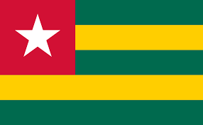

TOGO

TOGO
Nom | Prénoms | Ville
ADEGNIKA | Jessica Reve | Lomé
ADJOLOU | Dondah Chaminade | Lomé
ADONSOU | Yao Robert | Lomé
AFANOU | Komlan Fernand | Lomé
AGAH | Agakpe Bill | Lomé
AGBALEME | Yawo Simon | Lomé
Agbalenyo | K Victor Espoir | Lomé
AGBEDANOU | KOFFI ANANI | Lomé
AGBEGBO | ESPOIR JACQUES KWASSI | LOME
AGBEGNAGLO | Benjamin Koffi | Lomé
AGBENYEZI | Paul Kokou | Lomé
AGBENYEZI | Paul Kokou | Lomé
AGBODJI | ROMULD | LOME
AGBODZA | Kodjo Semenu Pierre | Lomé
AGBOFOATI | Abla Ruth | Lomé
AKAKPO | Komla Charlie-Graciano | Lomé
ALI | NAZIM | LOME
AMEGATSE | Yawo Can-Bill Gademo | Lome
AMEVOR | Clémentine | Lomé
AMOUSSOU-GUENOU | Awledou | Lome
AMOUZOU | Koffi Jacques | Lomé
AMOUZOU-ABLO | Cédric Jean-Marc | Lomé
ANONWODJI | Kossi Amen | Dakar
ATCHINARD MESSANH-KANLIH | Senu Ada | Lomé
ATHISSOU | Kanko Ruth Claudine | Lomé
ATSIDZOHOUN | Dogbeda Sylvain | Lomé
ATTIKPO | KODJO ARSENE | LOME
ATTIKPO | KODJO ARSENE | LOME
ATTIOGBE | Komlan Samuel | Lome
AWADE | Essowereou | Lomé
AYITEY | Kodjo Josué | Lomé
AZEYOU | Mazamaesso | Lome-Kplincome
AZIAKESSE | KOKOU ROBERT | Lomé
Badjadouna | Lamegou François | Lomé
BIDASSA | Médédé | Lomé
BISSADU | Yawo Jordan | Lomé
BUAGBE | Koku Edem Christophe | Lomé
DAGNO | Yao Wilfried | Lomé
DJERI-ALASSANI | OUBENOUPOU | Meknes
DOGBO | Sarah Spéranza Afi | Lomé
Drafor | Akou Patience | Lomé
Foovi | Komivi | Lome
GANDONOU | Koffi Patrick-léon | Lomé
GLOKPOR | Jean-Marie Emmanuel | Lomé
GOLO | Betsalel Geoffrey | Lomé
GOLO | Betsalel Geoffrey | Lomé
HENYO | Afi Alice Emefa | Lomé
HOGNON | Kossi David | Lomé
HOUNSAVI | Jules Koffi | Lomé
JOHNSON | Nancy flora | lomé
KADIRI | Naffiou | Lomé
Kainwang | Roger | Lomé
KAPOU | Yao Elom Jean-Paul | Lomé
Keli | kekeli christ | Lomé
Kezire | Adnane | Lome
KIBAMBA MFOUTOU | Mairevh Exaucey | Lome
KOBLI | Kofi Josua | Lomé
KOFI | Efedomenyo Amen | Lomé
KOLANI | Julien Yendoupabe | Lomé
KONDI | Abdoul Malik | Sokodé
KOURATE | Awè Augustin | Lome
KOURATE | Awe Augustin | Lome
KOUWADAN | Kodjo Prince Ambroise | Lomé
KOZA | Mondomwédéou | Lomé
LABAH | Koffi Esaie Mawuto | Lome
Liasu | Sarat | Lomé
Mahamat | Cherif Issa | Lomé
MINLEKIBE | Jean-Pierre K Y | Lomé
NAKOTY | sanwogou | Lomé
NGANZE BEMBIDE MBOROBO | Carpus Jospin | Lomé
NGOMDJIBAYE | David | Lomé
NODJIADOUM | Christian | Lomé
Nouvor | Kokou | Lomé
OURO-AKPO | MAHARIFOU | Lomé
PEKEYI | Malaguièhèwa Grâce | Lomé
PIDJAKARE | Gnabana Séverin | Lomé
SALIFOU | Samiratou | Lomé
SAMBIANI | Dametote Bienvenu | RABAT
SAMIE-HOULASSE | Maguilibe Essododa Lefaure | Kara
sedji | germain | Lomé
SEGBEAYA | Crosby | LOME
SEGNON | Charles | Lomé
Sipope | Klaus | Lomé
sitti | amah mahones | Lomé
SOSSOU | Hanif | Lomé
SOSSOU | Didi Orlog | Lomé
SOULEMANE | Bilali | Lomé
TCHABAO | Pondikpa | Lomé
TOUGLO | Kodjo Michel | Lomé

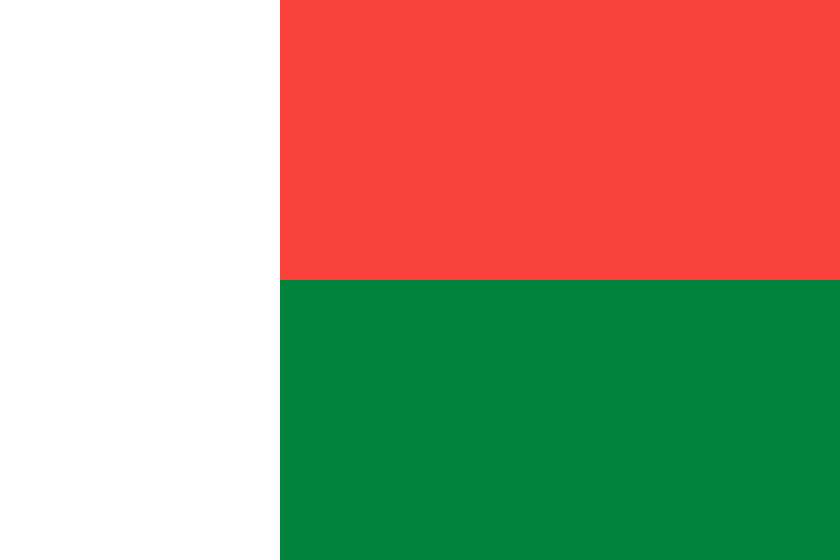

MADAGASCAR

MADAGASCAR
Nom | Prénoms | Ville
RANDRIANASIMBOLARIVELO | Liantsoa Rantoniaina | Antananarivo
Rakotovao | Maminiaina | Antananarivo
RANDRIANATOANDRO | i Ilo Mahomby | Antananarivo
RANDRIAMARO | Law Anthony | Antananarivo
Razafindrakoto | Anjaniaina Princia | Antananarivo
RAVONJIARISOA | Voaharitiavina Marie Françoise | Antananarivo
RABEMANANTSOA | Andriamianja Tiana | Antananarivo
RALEFOMANANA | Narindra | Antananarivo
RAZAFINTSALAMA | Tahinasoa Misandratra | Antananarivo
Rakotonandrasana | Aline Mégane | Antananarivo
ANDRIANARISON | Nantenaina Sarobidy | Antananarivo
Rakotonarivo | Kaloina | Antananarivo
RAZAFIMANARIVO | Miharisoa Julianna | Antananarivo
Andria Fanirihanitra | Mikolo Lareinnah | Antananarivo
RAKOTONIRINA | Fenitra Harivelo | Antananarivo
RAZAIARIMIHAJASOA | Tsantaniony Fankasitrahana | Antananarivo
RAZANAPARANY | Miora Joëlle Hariliva | Antananarivo
RAMILISON | Aimé Francisco | Fianarantsoa
RANDRIANIRAINY | Benito Eddy | Fianarantsoa
Christian | RAVELOJAONA | Antananarivo
RANDRIAMANOHISOA | Nomena Mickaël | Antananarivo
Ratianarivo | Fahendrena Gabryella | Antananarivo
LAHARINDRAIKO | Tovolahy Samedi Robson | Antananarivo
RANDRIAMBOLOLONA | Marie Avotra | Antananarivo
RANDRIAMIALISOA | Maminiaina Domoina Prisca | Antananarivo
RANDRIANIRINA | Avotriniaina Adrien | Antananarivo
RANDRIANOELINA | Liantsoa Harimisa | Antananarivo
Randrianaivomaharo | Heriniaina Mariano | Antananarivo
RALEFOMANANA | Narindra | Antananarivo

